Requirements and Design Documentation

Version 5.00

SE2P – Praktikum – WS2012

Jan-Tristan Rudat, 2007852, [jan-tristan.rudat@haw-hamburg.de](mailto:jan-tristan.rudat@haw-hamburg.de)

Martin Slowikowski, 1999166, [martin.slowikowski@haw-hamburg.de](mailto:martin.slowikowski@haw-hamburg.de)

Chris Addo, 2010200, [christopher.addo@haw-hamburg.de](mailto:christopher.addo@haw-hamburg.de)

Jens Eberwein, 2007797, [jens.eberwein@haw-hamburg.de](mailto:jens.eberwein@haw-hamburg.de)

Changelog:

|  |  |  |  |
| --- | --- | --- | --- |
| Version | Author | Datum | Anmerkungen |
| 0.01 | Rudat | 14.10.2012 | RDD erstellt + Requirements |
| 0.02 | Slowikowski | 16.10.2012 | UML |
| 1.00 | Slowikowski | 17.10.2012 | Aufgabenplan, Milestone 1 |
| 1.01 | Rudat | 17.10.2012 | Klassen- + Komponentendiags |
| 2.00 | Rudat | 22.10.2012 | PSP grob |
| 3.01 | Slowikowski | 07.11.2012 | Regressionstests |
| 3.02 | Eberwein, Rudat | 10.11.2012 | Fertigstellung PSP |
| 3.03 | Eberwein, Addo | 13.11.2012 | Erstellung Zustandsautomaten |
| 4.01 | Addo, Slowikowski | 28.11.2012 | Regressionstest State Pattern, Ablauf eingefügt |
| 4.02 | Addo, Slowikowski | 01.12.2012 | FSMs aktualisiert im RDD |
| 4.03 | Rudat, Eberwein | 01.12.2012 | Klassendiagramme aktualisiert |
| 5.00 | Addo, Slowikowski | 01.12.2012 | Timerkonzept eingefügt |

Inhaltsverzeichnis

1 Motivation 4

2 Randbedinungen 4

2.1 Entwicklungsumgebung 4

2.2 Werkzeuge 4

2.3 Sprachen 4

3 Requirements und Use Cases (Sequenzdiagramme) 4

3.1 Allgemeine Anforderungen 4

3.2 Anforderungen 5

3.2.1 Durchlauf akzeptierter Werkstücke 5

3.2.2 Aussortieren von zu flachen Werkstücken 6

3.2.3 Aussortieren von Werkstücken mit Bohrung nach oben mit Metalleinsatz 6

3.3 Fehlerszenarien 6

3.3.1 Fehlermeldung „Rutsche voll“ 6

3.3.2 Werkstück wurde vom Band genommen 7

3.3.3 Werkstück wurde mitten auf dem Band hinzugefügt 7

3.4 Diagramme 8

3.4.1 Durchlauf akzeptierter Werkstücke 8

3.4.2 Aussortieren von zu flachen Werkstücken 9

3.4.3 Aussortieren von Werkstücken mit Bohrung nach oben mit Metalleinsatz 10

3.4.4 Fehlerbehandlung 11

3.5 Timer-Konzept 11

4 Design 12

4.1 System 12

4.2 Datenmodell 13

4.3 Verhaltensmodell 13

5 Implementierung 13

5.1 Algorithmen 13

5.2 Patterns 13

5.3 Mapping Rules 13

6 Testen 13

6.1 Unit-Test/Komponenten Test 13

6.2 Integration Test/System Test 13

6.3 Regressionstest 13

6.3.1 Aktorik HAL Testablauf 13

6.3.2 RS232 Testablauf 14

6.3.3 Ampelkontrollthread Testablauf 15

6.3.4 Sensorik HAL Testablauf 15

6.3.5 State Pattern Testablauf 18

6.4 Abnahmetest 19

6.5 Testplan 19

6.6 Testprotokolle und Auswertungen 19

7 Bedienung der Anlage 19

7.1 Funktionsweise des Laufbands 19

7.2 Funktionsweise der Buttons 19

7.3 Verhalten im Fehlerfall 19

8 Projektplan 19

8.1 Verantwortlichkeiten 19

8.2 Projektstrukturplan 19

9 Lessons Learned 19

Glossar 19

Abkürzungen 19

Anhänge 19

# 1 Motivation

Im Rahmen des Studienganges “Technische Informatik” an der HAW Hamburg, soll im Rahmen des vierten Semesters ein Kurs namens Software Engineering 2 absolviert werden.

In diesem Kurs werden vertiefende Grundlagen des Software Engineering vermittelt, sowie eine Aufgabe erteilt, in welcher die Software für eine Werkstücksortieranlage entwickelt werden soll.

Die Werkstücksortieranlage besteht aus zwei Förderbandmodulen, welche über zwei GEME Rechner gesteuert werden. Beide Rechner sind über eine serielle Schnittstelle miteinander verbunden.

Aus diesem Kontext ist das vorliegende Dokument entstanden.

# 2 Randbedinungen

## 2.1 Entwicklungsumgebung

* Visual Paradigm 10.0 Enterprise
* Momentics 4.70 IDE
* QNX 6.5

## 2.2 Werkzeuge

* GIT
* TortoiseGIT
* Notepad++

## 2.3 Sprachen

* C
* C++
* Shellscript

# 3 Requirements und Use Cases (Sequenzdiagramme)

## 3.1 Allgemeine Anforderungen

Werkstücke werden in gewissen Zeitabständen aufs Band gelegt und Sensoren sortieren bestimmte Werkstücke aus.

Diese Werkstücke können auf das Band gelegt werden:

* mit richtiger Höhe
  + Mit Metalleinsatz
    - Öffnung nach oben
    - Öffnung nach Unten
  + Ohne Metalleinsatz
    - Öffnung nach oben
    - Öffnung nach Unten
* mit falscher Höhe

Folgende sollen aussortiert werden:

|  |  |  |  |
| --- | --- | --- | --- |
| Höhe | Metall | Öffnung | Aussortieren |
| richtige Höhe | Mit Metalleinsatz | Öffnung nach oben | Ja (Band 2) |
|  |  | Öffnung nach Unten | Ja (Band 2, wenden Band 1) |
|  | Ohne Metalleinsatz | Öffnung nach oben | Nein |
|  |  | Öffnung nach Unten | Nein (wenden Band 1) |
| mit falsche Höhe |  |  | Ja (Band 1) |

## 3.2 Anforderungen

### 3.2.1 Durchlauf akzeptierter Werkstücke

**Akteur:** Arbeiter am Förderband

**Ziel:** Akzeptiertes Werkstück erreicht Ende des zweiten Förderbandes

**Auslöser:** Arbeiter legt ein Werkstück an den Anfang des ersten Förderbandes

**Vorbedingung:**

* Förderband 1 in Betrieb und bereit (Ampel: Grün)
* Anfang des ersten Förderbandes ist frei (Schranke 1 nicht unterbrochen)

**Erfolgsszenario 1:**

1. Ermittlung der Höhe des Werkstückes mit Höhenmessung
2. Werkstück hat akzeptierte Höhe und Bohrung zeigt nach **oben**, Werkstück wird angenommen
3. Öffnen der Weiche, Werkstück wird durchgelassen
4. Weiche wird geschlossen
5. Werkstück erreicht Ende des ersten Förderbandes
6. Transport des Werkstück auf Förderband 2, da dieses frei ist
7. Bohrung des Werkstücks zeigt nach oben
8. Werkstück enthält kein Metallkern
9. Weiche wird geöffnet, Werkstück wird durchgelassen
10. Weiche wird wieder geschlossen
11. Werkstück erreicht das Ende von Band 2, Band zwei bleibt stehen
12. Arbeiter nimmt das Werkstück vom Band 2

**Erfolgsszenario 2:**

1. Ermittlung der Höhe des Werkstückes mit Höhenmessung
2. Werkstück hat akzeptierte Höhe und Bohrung zeigt nach **unten**, Werkstück wird angenommen
3. Öffnen der Weiche, Werkstück wird durchgelassen
4. Weiche wird geschlossen
5. Werkstück erreicht Ende des ersten Förderbandes (Zustandsanzeige: Gelb blinkend)
6. Arbeiter nimmt Werkstück aus der Lichtschranke, wendet es und legt es zurück
7. Transport des Werkstück auf Förderband 2, da dieses frei ist
8. Bohrung des Werkstücks zeigt nach oben
9. Werkstück enthält kein Metallkern
10. Weiche wird geöffnet, Werkstück wird durchgelassen
11. Weiche wird wieder geschlossen
12. Werkstück erreicht das Ende von Band 2, Band zwei bleibt stehen
13. Arbeiter nimmt das Werkstück vom Band 2

**Nachbedingung:** Werkstück wird nach Erreichen der Lichtschranke am Ende von Band 2 entnommen

**Fehlerfälle:** siehe Fehlerszenarien:

* Werkstück wurde vom Band genommen
* Werkstück wurde mitten auf dem Band hinzugefügt

### 3.2.2 Aussortieren von zu flachen Werkstücken

**Akteur: -**

**Ziel:** Werkstücke, deren Höhe kleiner XXmm beträgt, werden von Band 1 aussortiert

**Auslöser:** Sensor meldet die Höhe des Werkstücks

**Vorbedingung:**

* Bandanlage in Betrieb (Zustandsanzeige: Grün)
* Werkstücke befinden sich auf dem Förderband

**Erfolgsszenario:**

1. Höhe des Werkstückes wird mit Hilfe der Höhenmessung erkannt
2. Werkstück zu flach
3. Weiche bleibt zu
4. Werkstück wird aussortiert

**Nachbedingung:** Aussortiertes Werkstück befindet sich auf der Rutsche

**Fehlerfälle:** siehe Fehlerszenarien:

* Rutsche ist voll

### 3.2.3 Aussortieren von Werkstücken mit Bohrung nach oben mit Metalleinsatz

**Akteur:** -

**Ziel:**  Werkstücke mit Metalleinsatz, deren Bohrung nach oben liegt, werden von Band 2 aussortiert

**Auslöser:** Sensor meldet Metall im Werkstück

**Vorbedingung:**

* Bandanlage in Betrieb (Zustandsanzeige: Grün)
* Ein Werkstück befindet sich auf dem Förderband

**Erfolgsszenario:**

1. Metallsensor auf Band 2 erkennt Metallkern im Werkstück
2. Weiche bleibt geschlossen
3. Werkstück wird aussortiert

**Nachbedingung:** Aussortiertes Werkstück befindet sich auf der Rutsche

**Fehlerfälle:** siehe Fehlerszenarien:

* Rutsche ist voll

## 3.3 Fehlerszenarien

### 3.3.1 Fehlermeldung „Rutsche voll“

**Akteur:** Arbeiter am Förderband

**Ziel:** Behebung des Fehlers: Rutsche entleeren

**Auslöser:** Sensor meldet Rutsche voll

**Vorbedingung:**

* Bandanlage in Betrieb (Zustandsanzeige: Grün)
* Ein Werkstück wurde auf die Rutsche geschoben

**Ablauf der Fehlerbehebung:**

1. Bandstopp, Zustandsanzeige blinkt rot (Fehlerzustand: „anstehend unquittiert“, schnelles Blinken 1 Hz)
2. Arbeiter sieht den Fehler
3. Arbeiter drückt die Quittierungstaste
4. Zustandsanzeige: rotes Dauerlicht (Fehlerzustand: „anstehend quittiert“)
5. Arbeiter nimmt Werkstücke von der Rutsche
6. Arbeiter betätigt die Starttaste
7. Rote Leuchte erlischt

**Nachbedingung:** Bandanlage wieder in Betrieb (Zustandsanzeige: Grün)

### 3.3.2 Werkstück wurde vom Band genommen

**Akteur:** Arbeiter am Förderband

**Ziel:** Das entnommene Werkstück wird an den Anfang von Band eins gelegt

**Auslöser:** Sensor meldet, dass ein Werkstück fehlt

**Vorbedingung:**

* Bandanlage in Betrieb (Zustandsanzeige: Grün)
* Ein Werkstück wird vom Band genommen

**Ablauf der Fehlerbehebung:**

1. Bandstopp, Zustandsanzeige blinkt rot (Fehlerzustand: „anstehend unquittiert“, schnelles Blinken 1Hz)
2. Arbeiter sieht den Fehler
3. Arbeiter drückt die Quittierungstaste
4. Zustandsanzeige: rotes Dauerlicht (Fehlerzustand: „anstehend quittiert“)
5. Arbeiter legt das vom Band genommene Werkstück an den Anfang von Band 1
6. Arbeiter betätigt die Starttaste
7. Rote Leuchte erlischt

**Nachbedingung:** Bandanlage wieder in Betrieb (Zustandsanzeige: Grün)

### 3.3.3 Werkstück wurde mitten auf dem Band hinzugefügt

### 

**Akteur:** Arbeiter am Förderband

**Ziel:** Werkstück wird wieder vom Band genommen

**Auslöser:** Sensor meldet, dass ein Werkstück zu viel auf dem Band ist

**Vorbedingung:**

* Bandanlage in Betrieb (Zustandsanzeige: Grün)
* Ein Werkstück wird mitten auf dem Band hinzugefügt

**Ablauf der Fehlerbehebung:**

1. Bandstopp, Zustandsanzeige blinkt rot (Fehlerzustand: „anstehend unquittiert“, schnelles Blinken 1Hz)
2. Arbeiter sieht den Fehler
3. Arbeiter drückt die Quittierungstaste
4. Zustandsanzeige: rotes Dauerlicht (Fehlerzustand: „anstehend quittiert“)
5. Arbeiter entfernt das hinzugefügte Werkstück wieder vom Band
6. Arbeiter betätigt die Starttaste
7. Rote Leuchte erlischt

**Nachbedingung:** Bandanlage wieder in Betrieb (Zustandsanzeige: Grün)

## 3.4 Diagramme

### 3.4.1 Durchlauf akzeptierter Werkstücke

**Szenario 1, richtige Höhe, Bohrung nach oben, kein Metall:**

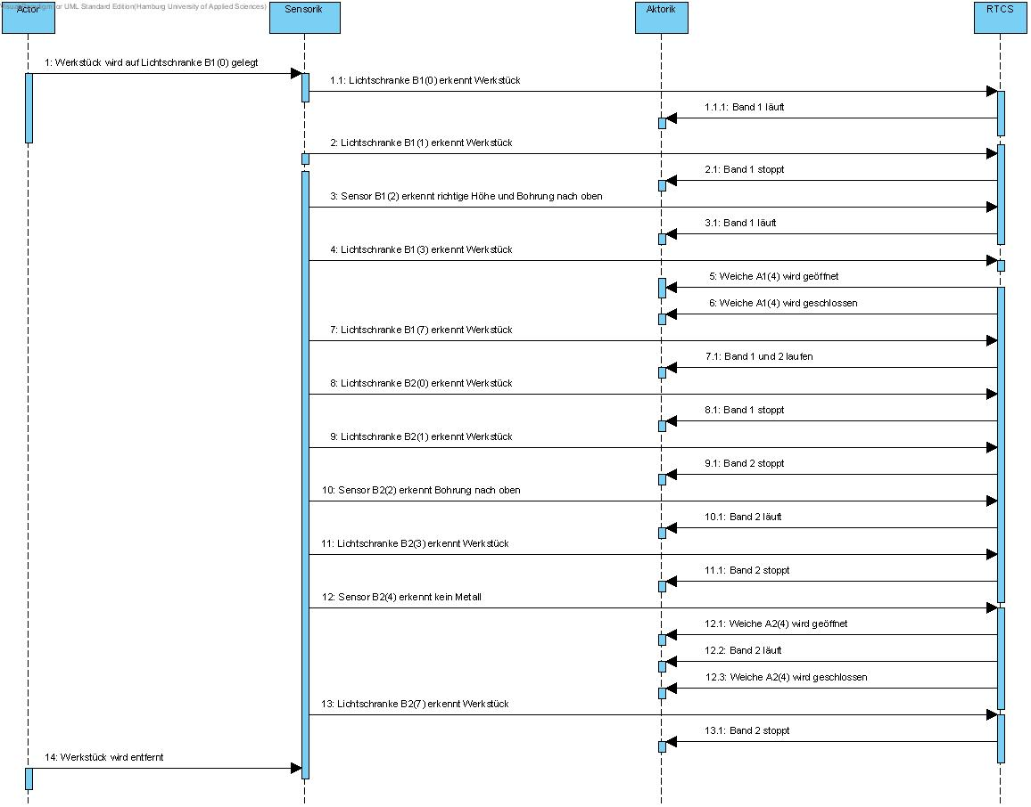

**Szenario 2, richtige Höhe, Bohrung nach unten, kein Metall:**

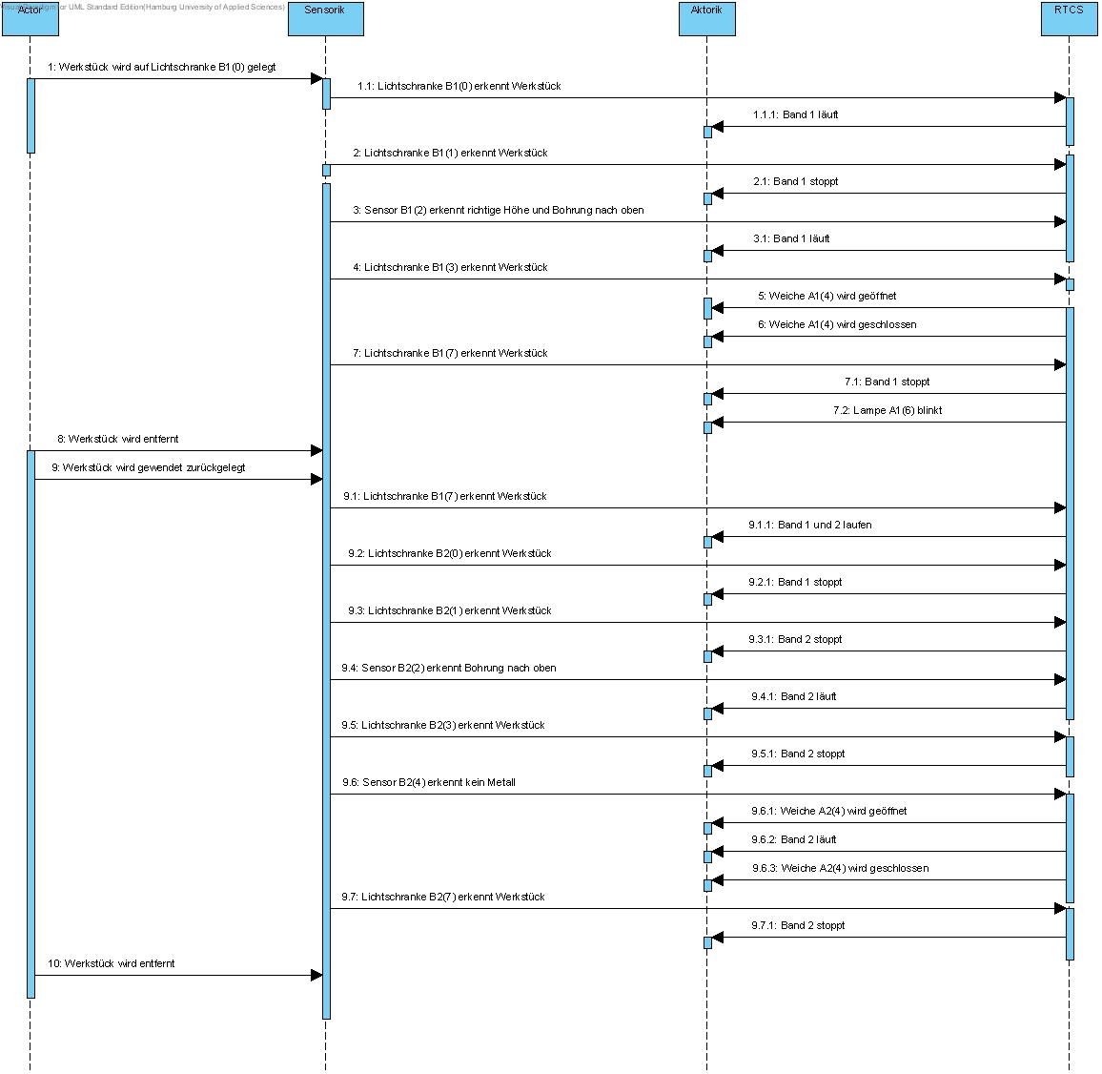

### 3.4.2 Aussortieren von zu flachen Werkstücken

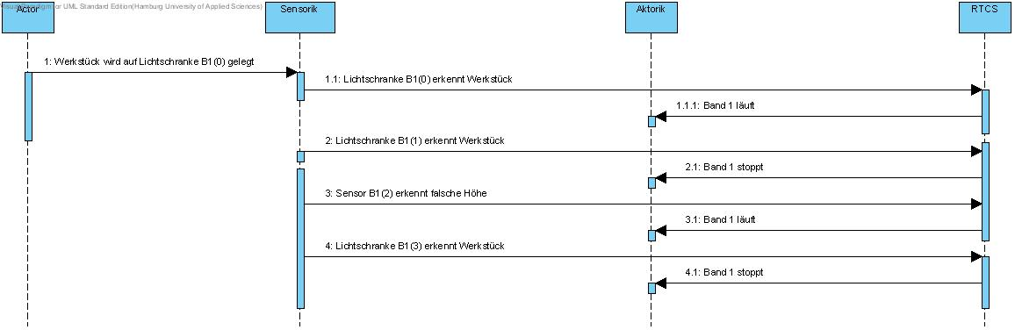

### 3.4.3 Aussortieren von Werkstücken mit Bohrung nach oben mit Metalleinsatz

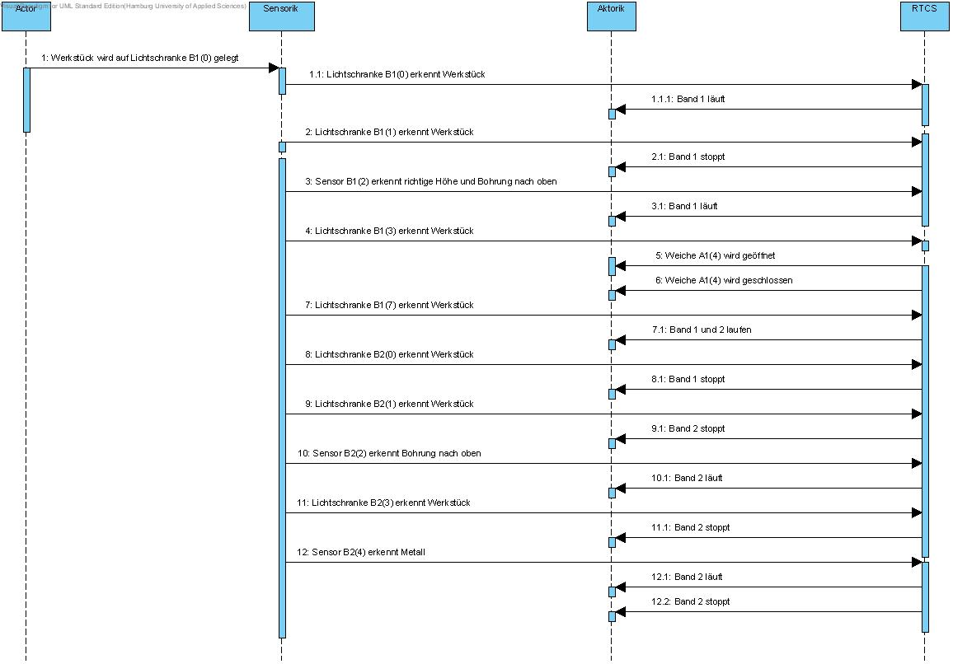

### 3.4.4 Fehlerbehandlung

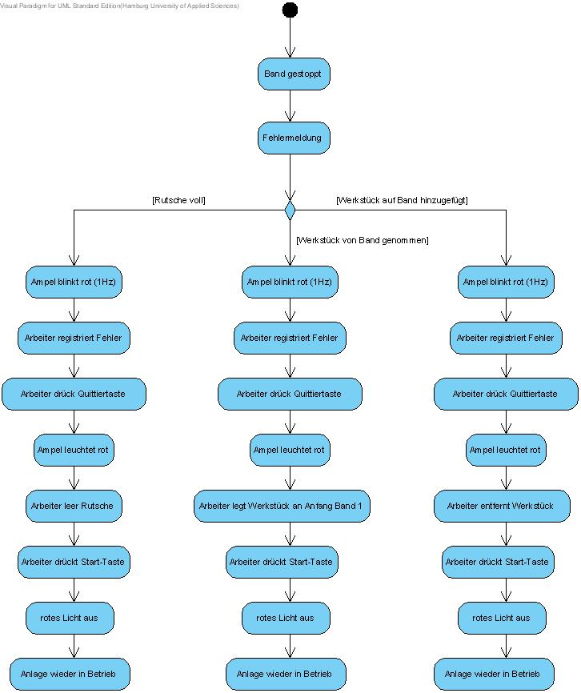

## 3.5 Timer-Konzept

Timer werden benötigt, um gewisse Fehlerszenarien darstellen zu können, um einen geregelten Bandablauf sicherstellen zu können. Dafür werden an verschiedenen Stellen des Bandes Timer eingesetzt.

An folgenden Positionen sollen Timer zum Einsatz kommen:

1. Rutsche
   * Wurde die Lichtschranke unterbrochen, wurde aber nach x Sekunden nicht wieder geschlossen, ist die Rutsche voll
2. Weiche
   * Wurde die Weiche für einen Puck geöffnet, muss sie nach x Sekunden wieder geschlossen werden
3. Band 1 am Ende
   * Bei der Übergabe eines Pucks von Band 1 nach Band 2 muss das Band 1 noch x Sekunden weiterlaufen, damit der Puck auf das Band 2 transportiert wird
4. Band 1 am Ende
   * Wartet am Ende von Band 1 ein Puck auf die Übergabe, und kein ACK wird nach x Sekunden empfangen, ist Band 2 vermutlich gestört (z.B. EStop, Fehler, nicht aktiv)
5. Band 1 und Band 2 für jedes der drei Segmente
   * Min/Max Timer für die Fahrtzeit durch die drei Segmente pro Werkstück (z.B. vom Bandanfang (LS1 wieder geschlossen) bis zur Höhenkontrolle (LS2 unterbrochen)

Das Auslösen eines Timers hat das Absenden eines Pulses zur Folge. Je nachdem, welcher Timer ausgelöst wurde, sind für die oben genannten Timer verschiedene Ziele der Pulse zur Abarbeitung zu definieren:

1. Der Dispatcher erhält den Pulse, dass die Rutsche voll ist
2. Der Dispatcher erhält den Pulse, dass die Weiche geschlossen werden muss
3. Der Dispatcher von Band 1 erhält den Pulse, dass das Band noch weiterlaufen muss
4. Die Error FSM erhält den Pulse, dass am Ende von Band 1 kein ACK von Band 2 kam
5. Die Error FSM erhält den Pulse, dass ein Timer unter- oder überschritten wurde

# 4 Design

## 4.1 System

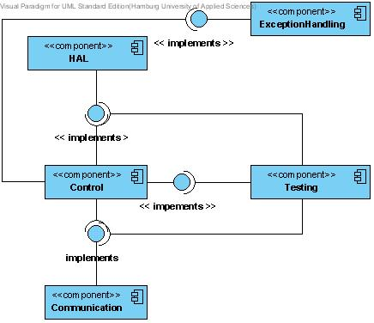

## 4.2 Datenmodell

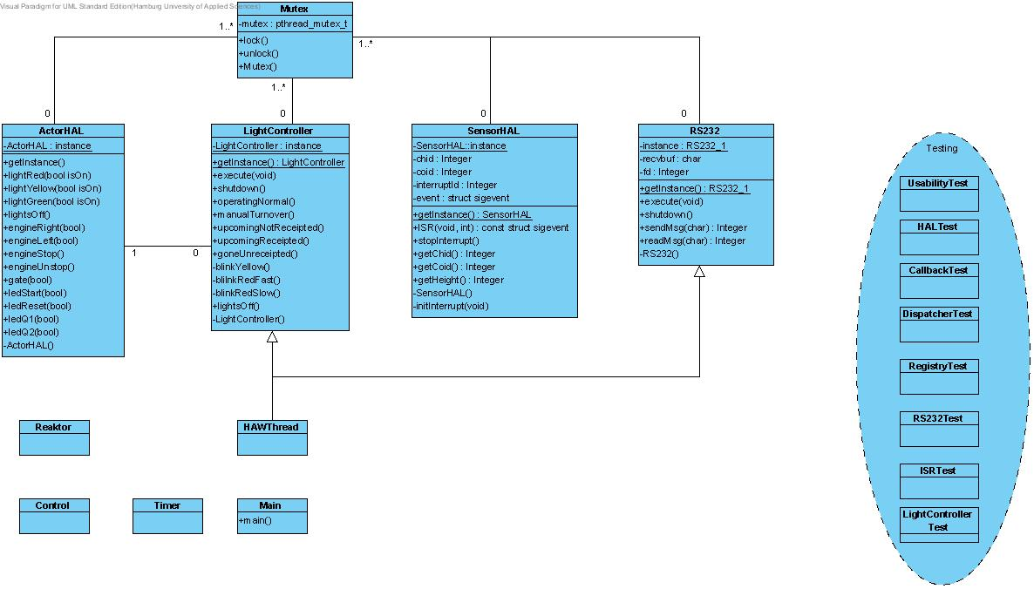

## 4.3 Verhaltensmodell

# 5 Implementierung

## 5.1 Algorithmen

## 5.2 Patterns

* State Pattern
* Facade Pattern
* Singleton Pattern

## 5.3 Mapping Rules

# 6 Testen

## 6.1 Unit-Test/Komponenten Test

## 6.2 Integration Test/System Test

## 6.3 Regressionstest

Um Fehler in Modifikationen bereits getesteter Software innerhalb dieses Projektes zu finden, ist es unerlässlich, über einen Grundstock an Regressionstests zu verfügen. Es werden folgende Testfälle ausgeführt:

### 6.3.1 Aktorik HAL Testablauf

Für einen Test der gesamten Aktorik werden folgende Zeilen Code verwendet:



Folgende Ausgabe auf der Konsole wird erwartet, analog zur Ausgabe soll das Verhalten am Festo-System zu beobachten sein:

|  |  |
| --- | --- |
| Debug Hal: New HAL instance created  Debug Hal: red light on  Debug Hal: red light off  Debug Hal: yellow light on  Debug Hal: yellow light off  Debug Hal: green light on  Debug Hal: green light off  Debug Hal: green light on  Debug Hal: yellow light on  Debug Hal: red light on  Debug Hal: all lights off  Debug Hal: engine right with normal speed  Debug Hal: engine right with slow speed  Debug Hal: engine stopped  Debug Hal: engine revert stop  Debug Hal: engine stopped  Debug Hal: gate open  Debug Hal: gate closed  Debug Hal: start led on  Debug Hal: reset led on  Debug Hal: Q1 led on  Debug Hal: Q2 led on  Debug Hal: start led off  Debug Hal: reset led off  Debug Hal: Q1 led off  Debug Hal: Q2 led off | rotes Licht an Ampel geht an  rotes Licht an Ampel geht aus  gelbes Licht an Ampel geht an  gelbes Licht an Ampel geht aus  grünes Licht an Ampel geht an  grünes Licht an Ampel geht aus  grünes Licht an Ampel geht an  gelbes Licht an Ampel geht an  rotes Licht an Ampel geht an  alle Lichter an Ampel gehen aus  Laufband fährt rechts  Laufband fährt langsam rechts  Laufband hält an  Laufband fährt weiter rechts  Laufband hält an  Weiche öffnet sich  Weiche schließt sich  LED Start geht an  LED Reset geht an  LED Q1 geht an  LED Q2 geht an  LED Start geht aus  LED Reset geht aus  LED Q1 geht aus  LED Q2 geht aus |

### 6.3.2 RS232 Testablauf

Für einen Test der seriellen Schnittstelle werden folgende Zeilen Code verwendet, weiterhin müssen die beiden COM-Ports des GEME-PC mit einem Null-Modem Kabel verbunden werden:



Folgende Ausgabe ist bei korrekter Funktion auf der Konsole zu erwarten:

|  |  |
| --- | --- |
| Debug RS232_1: opening devfile1 SUCCESSED  Debug RS232_1: New RS232_1 instance created  Debug RS232_2: opening devfile2 SUCCESSED  Debug RS232_2: New RS232_2 instance created  Debug RS232_1: Unknown msg recved: b  Debug RS232_1: Timeout or EAGAIN  Debug RS232_1: Timeout recved  Debug RS232_1: Timeout or EAGAIN  Debug RS232_1: Timeout recved  Testmessage recved on devfile1: a  Debug RS232_1: Timeout or EAGAIN  Debug RS232_1: Timeout recved  Debug RS232_1: Timeout or EAGAIN  Debug RS232_1: Timeout recved  Debug RS232_2: Unknown msg recved: b  Debug RS232_2: Timeout or EAGAIN  Debug RS232_2: Timeout recved  Debug RS232_2: Timeout or EAGAIN  Debug RS232_2: Timeout recved  Testmessage recved on devfile2: a  Debug RS232_2: Timeout or EAGAIN  Debug RS232_2: Timeout recved  Debug RS232_2: Timeout or EAGAIN  Debug RS232_2: Timeout recved | COM1 initialisiert und geöffnet  COM2 initialisiert und geöffnet  Lese auf COM1, schreibe auf COM2  Unbekannte Nachricht ‚b‘ empfangen  Zyklisch generierter Timeout  Gültige Nachricht ‚a‘ empfangen  Lese auf COM2, schreibe auf COM1  Unbekannte Nachricht ‚b‘ empfangen  Zyklisch generierter Timeout  Gültige Nachricht ‚a‘ empfangen |

### 6.3.3 Ampelkontrollthread Testablauf

Für einen Test der verschiedenen Funktionen der Ampel werden folgende Zeilen Code benötigt:



Bei korrekter Funktion ist folgender Ablauf auf der Konsole zu beobachten, analog dazu sind die beschriebenen einzelnen Zustände auch an der Ampel zu sehen:

|  |  |
| --- | --- |
| Debug Hal: New HAL instance created  Debug Hal: all lights off  Debug Hal: green light on  Debug Hal: all lights off  Debug Hal: red light on  Debug Hal: red light off  Debug Hal: red light on  Debug Hal: red light off  Debug Hal: red light on  Debug Hal: red light off  Debug Hal: red light on  Debug Hal: red light off  Debug Hal: all lights off  Debug Hal: red light on  Debug Hal: all lights off  Debug Hal: red light on  Debug Hal: red light off  Debug Hal: red light on  Debug Hal: red light off  Debug Hal: all lights off  Debug Hal: yellow light on  Debug Hal: yellow light off  Debug Hal: yellow light on  Debug Hal: yellow light off  Debug Hal: all lights off | Falls noch Lampen an sind, aus machen  Normaler Betrieb  Alle Lichter löschen  Anstehend unquittiert  Alle Lichter löschen  Anstehend quittiert  Alle Lichter löschen  Gegangen unquittiert  Alle Lichter löschen  Manuelle Drehung  Alle Lichter löschen |

### 6.3.4 Sensorik HAL Testablauf

Für einen Test der Sensorik mit Interrupts müssen folgende Zeilen Code verwendet werden:



Beim folgenden Testablauf wurden der Reihe nach folgende Werkstücke auf das Band gelegt:

1. Zu kleines Werkstück (landet auf der Rutsche)
2. Akzeptiertes Werkstück, Bohrung nach oben (Band stoppt, wenn WS das Ende erreicht)
3. Akzeptiertes Werkstück, Bohrung nach unten (Band stoppt, wenn WS das Ende erreicht, Ampel blinkt gelb)
4. Werkstück mit Metall (WS landet auf der Rutsche)

Anschließend werden die Knöpfe bedient:

1. Reset
2. Stop
3. E-Stop drücken
4. Start
5. E-Stop lösen
6. Start

Diese Reihenfolge führt zu folgender Ausgabe auf der Konsole:

|  |  |
| --- | --- |
| Debug SensorHAL: New SensorHAL instance created  Debug Hal: New HAL instance created  Debug LightController: New LC instance created  Werkstueck im Einlauf  Debug Hal: engine right with normal speed  Debug Hal: engine revert stop  Kein Werkstueck im Einlauf  Werkstueck in Hoehenmessung  Werkstueck Hoehe: 2712  Debug Hal: engine stopped  Debug Hal: engine revert stop  Kein Werkstueck in Hoehenmessung  Werkstueck in Weiche  Kein Werkstueck in Weiche  Rutsche voll  Rutsche nicht voll  Debug Hal: engine stopped  Werkstueck im Einlauf  Debug Hal: engine right with normal speed  Debug Hal: engine revert stop  Kein Werkstueck im Einlauf  Werkstueck im Toleranzbereich: 4040  Werkstueck zu klein/gross: 2525  Werkstueck in Hoehenmessung  Werkstueck Hoehe: 3526  Debug Hal: engine stopped  Debug Hal: engine revert stop  Werkstueck im Toleranzbereich: 4025  Werkstueck zu klein/gross: 2548  Kein Werkstueck in Hoehenmessung  Werkstueck in Weiche  Debug Hal: gate open  Weiche offen  Kein Werkstueck in Weiche  Werkstueck im Auslauf  Debug Hal: gate closed  Debug Hal: engine stopped  Weiche geshlossen  kein Werkstueck im Auslauf  Debug Hal: all lights off  Werkstueck im Einlauf  Debug Hal: engine right with normal speed  Debug Hal: engine revert stop  Kein Werkstueck im Einlauf  Werkstueck im Toleranzbereich: 4023  Werkstueck in Hoehenmessung  Werkstueck Hoehe: 2471  Debug Hal: engine stopped  Debug Hal: engine revert stop  Werkstueck zu klein/gross: 2551  Kein Werkstueck in Hoehenmessung  Werkstueck in Weiche  Debug Hal: gate open  Weiche offen  Kein Werkstueck in Weiche  Werkstueck im Auslauf  Debug Hal: gate closed  Debug Hal: engine stopped  manualTurnover: 1  Debug Hal: all lights off  Debug Hal: yellow light on  Weiche geshlossen  Debug Hal: yellow light off  Debug Hal: yellow light on  kein Werkstueck im Auslauf  Debug Hal: all lights off  Werkstueck im Einlauf  Debug Hal: engine right with normal speed  Debug Hal: engine revert stop  Kein Werkstueck im Einlauf  Werkstueck im Toleranzbereich: 2663  Werkstueck zu klein/gross: 2510  Werkstueck in Hoehenmessung  Werkstueck Hoehe: 3465  Debug Hal: engine stopped  Debug Hal: engine revert stop  Werkstueck im Toleranzbereich: 3800  Werkstueck zu klein/gross: 2553  Kein Werkstueck in Hoehenmessung  Werkstueck Metall  Werkstueck in Weiche  Werkstueck kein Metall  Kein Werkstueck in Weiche  Rutsche voll  Rutsche nicht voll  Debug Hal: engine stopped  Resettaste gedrueckt  Resettaste losgelassen  Stoptaste gedrueckt  Stoptaste losgelassen  E-Stoptaste gedrueckt  System angehalten mittels EStop  Debug Hal: red light on  Starttste gedrueck  Starttste losgelassen  E-Stoptaste geloest  E-Stoptaste gedrueckt  System angehalten mittels EStop  Debug Hal: red light on  E-Stoptaste geloest  E-Stoptaste gedrueckt  System angehalten mittels EStop  Debug Hal: red light on  E-Stoptaste geloest  E-Stoptaste gedrueckt  System angehalten mittels EStop  Debug Hal: red light on  E-Stoptaste geloest  E-Stoptaste gedrueckt  System angehalten mittels EStop  Debug Hal: red light on  E-Stoptaste geloest  Starttste gedrueck  System rennt weiter, EStop geloest udn start  Debug Hal: red light off  Debug Hal: green light on  Starttste losgelassen | Werkstück auf Band gelegt  Band fährt los  Werkstück ist in Höhenmessung  Messung  Band stoppt  Nach Messung/Prüfung weiterfahren  Werkstück an der Weiche  Werkstück wird aussortiert  Neues Werkstück auf Band gelegt  Werkstück erreicht Weiche  Werkstück ok, daher Weiche öffnen  Werkstück erreicht Ende des Bands  Weiche wieder schließen  Neues Werkstück auf Band gelegt  Werkstück erreicht Ende des Bands  Werkstück muss gewendet werden  Gelbes blinken  Neues Werkstück auf Band gelegt  Werkstück enthält Metall  Werkstück aussortieren  Reset Taster  Stop Taster  E-Stop Taster  Rotes Licht geht an  Start Taster gedrückt, rotes Licht bleibt an  E-Stop Taster zurückgesetzt, Schalter kann prellen, an dieser Stelle mit bool und Start Taster verbunden  Nach rücksetzen von E-Stop Start Taster gedrückt, System läuft wieder, rotes Licht geht aus, grünes Licht geht an |

### 6.3.5 State Pattern Testablauf

Für einen Test des State Patterns muss in der Datei „bandselection.h“ folgendes define gesetzt werden:



Weiterhin wird folgendes Setup in der „main.cpp“ benötigt:

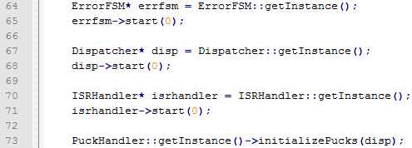

Für den Test müssen nach und nach alle Lichtschranken unterbrochen und wieder geschlossen werden. Folgende Reihenfolge ist für den Test vorgesehen:

1. Lichtschranke am Bandanfang unterbrechen/schließen
2. Lichtschranke an der Höhenmessung unterbrechen/schließen
3. Lichtschranke an der Weiche unterbrechen/schließen
4. Lichtschranke an der Rutsche unterbrechen/schließen
5. Lichtschranke am Bandende unterbrechen/schließen

Dieser Ablauf bewirkt folgende Ausgabe auf der Konsole:

|  |  |
| --- | --- |
| Entering State 1: LS1  Leaving State 1: LS1  Entering State 2: LS2  Leaving State 2: LS2  Entering State 3: LS3  Leaving State 3: LS3  Entering State 4: LS4  Leaving State 4: LS4  Entering State 5: LS5  Leaving State 5: LS5  time to kill test program ... | LS am Bandanfang unterbrochen (Konstruktor)  LS am Bandanfang geschlossen (new State 2)  LS an Höhenkontrolle unterbrochen (Konstruktor)  LS an Höhenkontrolle geschlossen (new State 3)  LS an der Weiche unterbrochen (Konstruktor)  LS an Weiche geschlossen (new State 4)  LS an Rutsche unterbrochen (Konstruktor)  LS an Rutsche geschlossen (new State 5)  LS am Bandende unterbrochen (Konstruktor)  LS am Bandende geschlossen (Test beendet) |

## 6.4 Abnahmetest

## 6.5 Testplan

## 6.6 Testprotokolle und Auswertungen

# 7 Bedienung der Anlage

## 7.1 Funktionsweise des Laufbands

## 7.2 Funktionsweise der Buttons

## 7.3 Verhalten im Fehlerfall

# 8 Projektplan

## 8.1 Verantwortlichkeiten

Innerhalb der Gesprächssitzung zur Organisation des Teams wurde sich darauf verständigt, eine demokratische Grundordnung zu verfolgen. Entscheidungen werden gemeinsam im Team getroffen.

## 8.2 Projektstrukturplan

Der fertige Projektstrukturplan liegt in der Datei „se2psp.pdf“ vor.

# 9 Lessons Learned

# Glossar

# Abkürzungen

# Anhänge